

**CURSO SUPERIOR DE ANÁLISE E DESENVOLVIMENTO DE SISTEMAS**

**EnerSave**

**Sistema para controle de gastos e do descarte de lixo**

**Fabricio Luiz Calabria**

**Felipe Lourenci Buniatti**

**Gabriela Marini Maroni**

**Richard Gehlen Castilhos**

**Orientador: Prof.Ms. Stéfani Mano Valmini**

smvalmini@gmail.com.br

**Resumo:** Trabalho apresentado para o Curso de Análise e Desenvolvimento de sistemas, do Centro Universitário Uniftec como parte dos requisitos para avaliação da unidade curricular do Projeto Empreendedor I. Neste trabalho serão apresentados em tópicos toda documentação do projeto EnerSave, sistema para controle de despesas e do descarte de lixo.

**Caxias do Sul**

**2022**

**SUMÁRIO**

**1** **OBJETIVOS 10**

**1.1** **O problema que será resolvido 10**

**1.2** **O perfil do cliente que será atendido 10**

**1.3** **O sistema proposto 10**

**1.4** **As principais funcionalidades do sistema. 10**

**2** **REFERENCIAL TEÓRICO 11**

**2.1** **Orientação a objetos 11**

**2.2** **Requisitos 11**

**2.3** **UML 12**

**2.3.1** **Diagrama dos casos de uso 12**

**2.3.2** **Diagrama de classe 14**

**2.3.3** **Diagrama de sequência 14**

**2.3.4** **modelagem da camada de dados 15**

**2.4** **Prototipação 17**

**3** **ESPECIFICAÇÃO DOS REQUISITOS 18**

**3.1** **Requisitos gerais 18**

**3.2** **Requisitos do aplicativo móvel 20**

**3.3** **Mensagens do aplicativo 21**

**3.4** **Requisitos de infraestrutura e hardware 22**

**4** **PROTÓTIPO DO SISTEMA 23**

**4.1** **Interface de login e recuperação de senha; 23**

**4.2** **Central com menu e funções; 24**

**4.3** **Informações de gastos com luz; 24**

**4.4** **Informações de gastos de água; 25**

**4.5** **Informações do descarte de lixo; 25**

**4.6** **Gráfico do descarte de lixo; 26**

**4.7** **Gráfico gastos gerais; 26**

**5** **CASOS DE USO 27**

**5.1** **Diagrama de caso de uso geral do sistema 27**

**5.2** **Especificação detalhada dos casos de uso 27**

**6** **DIAGRAMA DE CLASSES 33**

**6.1** **Diagrama de classes geral do sistema 33**

**7** **DIAGRAMA DE SEQUÊNCIA 33**

**7.1** **Diagrama de sequência geral do sistema 34**

**8** **PROJETO DA CAMADA DE PERSISTÊNCIA 36**

**8.1** **Diagrama entidade relacionamento 36**

**8.2** **Dicionário de dados ER 36**

**9** **ESTRATÉGIAS DE TESTE 39**

**10 TELAS IMPLEMENTADAS 4****2**

## 10.1 Inicial 42

## 10.2 Incluir gasto de água 42

## 10.3 Editar gasto de água 43

## 10.4 Listar gasto de água 43

## 10.5 Validação - Listar gasto de água 44

## 10.6 Detalhar gasto de água 44

## 10.7 Excluir gasto de água 45

**11** **CONCLUSÃO 46**

**12** **REFERÊNCIAS BIBLIOGRÁFICAS 47**

# 1 OBJETIVOS

# O problema que será resolvido

Gerenciar seus gastos com luz de sua casa, com dados sobre seus equipamentos eletrônicos, assim como sua água e descarte de lixo. A fim de saber o seu impacto ambiental dentro destas plataformas.

# O perfil do cliente que será atendido

Cliente que tem em mente saber seus gastos com energia de toda suas casa e destino para descartes.

# O Sistema proposto

Sistema Desktop que com base nos dados informados e colocados informará gráfico(s) / indicadores ao usuário referente às despesas de consumo e descarte.

# As principais funcionalidades do sistema.

- Auxiliar no cálculo de consumo dos equipamentos;

- Escolha por equipamentos mais eficientes;

- Locais mais próximos para coleta de determinados resíduos;

- Controle de quanto lixo pode ser reciclado;

- Como pode reutilizar o seu lixo;

- Dicas para economizar energia;

- Como utilizar sensores para a luzes não ficarem acesas.

# 2 REFERENCIAL TEÓRICO

A seguir, o referencial teórico do projeto Enersave.

# 2.1 Orientação a objetos

O desenvolvimento de software com a abordagem orientada a objeto consiste na construção de módulos independentes ou objetos, visando retratar uma visão do mundo real como um sistema de objetos cooperativos do mundo real.

Essa abordagem possibilita uma boa organização com características como a de classes que define suas funções que pode realizar e quais atributos o objeto possui. Objeto é uma instância gerada a partir de uma classe com seus métodos e atributos. Encapsulamento esconde processos internos de um objeto, classe ou métodos do usuário.

# 2.2 Requisitos

Requisitos são escritas que definem as funcionalidades que um software

devem ter, comumente em requisitos de software é utilizado a classificação de funcionais e não funcionais. Estas devem ser simples com um fácil entendimento para atingir diferentes tipos de leitores do documento como: Usuários, desenvolvedores, analistas e outros;

Neste projeto EnerSave foi utilizado o padrão prescrito na disciplina de engenharia de software. No campo é identificado com requisito não funcional e funcional, o campo de descrição define todos os detalhes importantes sobre a funcionalidade.

Fonte: EnerSave (2022)

É fundamental que o requisito seja bem escrito para que haja um entendimento de todos os envolvidos no projeto.

# 2.3 UML

Essa abordagem A UML é uma linguagem de modelagem unificada e se encontra em sua versão 2.5 e possui quatorze diagramas, mas esta documentação irá usar somente três. Ela se baseia no paradigma de orientação a objetos e seu modelo é estruturado para estudar problemas com a utilização de modelos fundamentados em conceitos do mundo real.

Primeiramente são desenvolvidos diagramas comportamentais, modelos estruturais e por fins modelos de interação, com grandes vantagens em poder ver o core total do software.

Neste documento serão utilizados os casos de uso, diagramas de classe e diagrama de sequência

# 2.3.1 Diagrama dos casos de uso

Através do diagrama dos casos de uso é possível saber quais os requisitos do sistema, onde se especifica o comportamento de um sistema ou parte dele. É uma descrição de um conjunto de sequências de ações incluindo também suas variações de resultado do valor de um ator. Segundo Ivan Jacobson, um caso de uso “é um documento narrativo que descreve a sequência de eventos de um ator que usa um sistema para completar um processo".

Fonte: EnerSave (2021)

A utilização do diagrama permite visualizar as interações do ator ou seja diferentes pessoas, hardware ou dispositivos que utilizam e operam no sistema.

Os diagramas de casos de uso possuem características importantes dentro do contexto de especificação de documentação de um sistema, sendo as principais: Mostram um conjunto de casos de uso, atores e seus relacionamentos, modelam aspectos dinâmicos do sistema, proporcionam uma representação contextual do sistema (fronteira explícita), indicam a forma como o sistema interage com as entidades externas (atores).

# 2.3.2 Diagrama de classe

O diagrama de classe é utilizado para definir a estrutura das classes do sistema e assim definindo atributos, métodos e os relacionamentos entre as classes. Ele é muito importante para o sistema, pois descreve o que deve estar essencialmente no sistema.Diagrama

Fonte: EnerSave (2021)

# 

# 

# 

# 

# 

# 2.3.3 Diagrama de sequência

O diagrama de sequência indica a comunicação entre os objetos do sistema, qual sua ordem e mensagens enviadas e recebidas entre eles. No diagrama da figura 6.1 é mostrado os objetos em caixas, dentro delas é exibido seu tipo de objeto e elas se comunicam por mensagens.

Essas mensagens podem ser de criação ou mensagem de destruição, assim podemos ver também a linha de vida dos objetos como um todo com quem se comunica e qual objeto está mandando mensagem a espera ou uma ação.Diagrama

Fonte: EnerSave (2021)

# 2.3.4 Modelagem da camada de dados

A modelagem da camada de dados também pode ser conhecida como diagrama ER, representa entidade em um diagrama e o relacionamento entre si. Esse relacionamento indica relação entre essas duas entidades e isso gera uma cardinalidade. A cardinalidade de relacionamento possuí tipos: Cardinalidade de relacionamento 1:1, cada uma das duas entidades envolvidas referenciam obrigatoriamente apenas uma unidade da outra; Cardinalidade de relacionamento 1:N, uma das entidades envolvidas pode referenciar várias unidades da outra, porém, do outro lado cada uma das várias unidades referenciadas só pode estar ligada uma unidade da outra entidade; Cardinalidade de relacionamento N:N neste tipo de relacionamento cada entidade, de ambos os lados, podem referenciar múltiplas unidades da outra;

O relacionamento entre entidades é feito através da chave primária e da chave estrangeira. A chave primária é o identificador único da tabela, um campo que tem um valor exclusivo para cada registro. A chave estrangeira indica uma referência à chave primária de outra entidade.

# 2.4 PROTOTIPAÇÃO

Atualmente faz-se muito comum a utilização de protótipos para auxílio no

desenvolvimento da interface. Geralmente em um projeto, após completar a fase de análise inicial, um protótipo da tela que será desenvolvido é desenhado, normalmente por um profissional de Designer, o intuito desse “desenho” é justamente levar ao desenvolvedor uma ideia de interface, para dessa forma o mesmo obter um “norte” para facilitar o início do desenvolvimento e reduzir as dúvidas. Um protótipo pode ser feito em programas disponibilizados especialmente para esse tipo de trabalho, como Axure, Balsamiq, FrameJS entre outros, porém pode ser feito até mesmo através de desenho com lápis ou caneta, o que importa no final é a ideia de layout que será passada.

Exemplo de protótipo do tipo “Mockup” – balsamiq.com

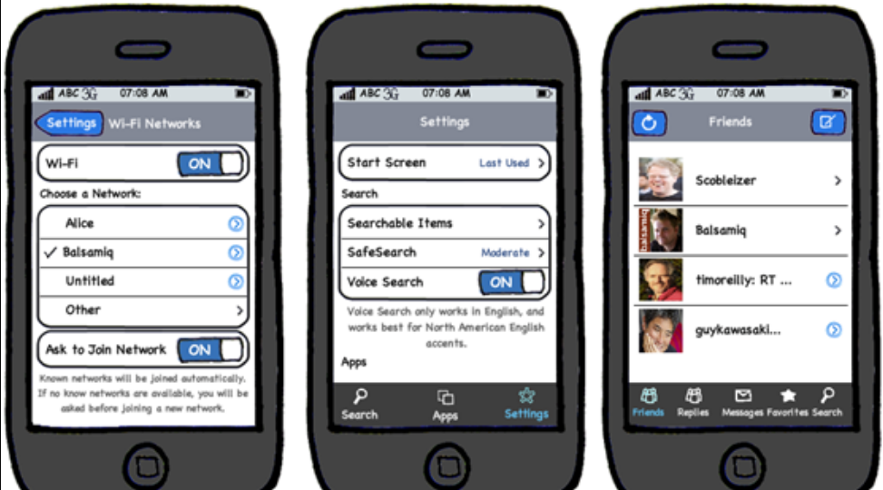

Fonte: Livro ‘Empreendedorismo Inovador” – Capítulo 15

# 3 ESPECIFICAÇÃO DOS REQUISITOS

A seguir os principais requisitos do sistema.

## 3.1 Requisitos gerais

**Controle de login:**

Será necessário criar uma tela na qual seja possível realizar a autenticação, informando o usuário e senha.

**Informação dos gastos com luz:**

Será necessário criar uma tela na qual seja possível inserir, atualizar e excluir registros referente ao gasto com luz.

Campos:

- Total a pagar (R$) informar o total a pagar no mês referente a luz;

- Total consumo(kWh) informar o consumo total em kWh de energia;

- Mês da conta (MM/YYYY) Informar o mês da conta de luz;

- Botão para Inserir, atualizar e excluir registros.

**Informação dos gastos com água:**

Será necessário criar uma tela na qual seja possível inserir, atualizar e excluir registros referente ao gasto com água.

Campos:

- Total a pagar (R$) -> Informar o total a pagar no mês, considerando água + taxa de esgoto;

- Total consumo (m³) -> Informar o volume total consumido de água;

- Mês da conta (MM/YYYY) -> Informar o mês da conta de água;

- Botão para Inserir, atualizar e excluir registros.

**Cadastro do descarte de lixo:**

Será necessário criar uma tela na qual seja possível informar o descarte do lixo no mês (orgânico e seletivo). A tela deve permitir que o usuário insira, modifique e exclua registros.

Campos:

- Peso total orgânico (Kg): Informar o peso total mensal de lixo orgânico produzido;

- Peso total seletivo (Kg): Informar o peso total mensal de lixo seletivo produzido;

- Mês do descarte (MM/YYYY): Mês do descarte;

- Botão para Inserir, atualizar e excluir registros.

**Gráfico referente ao descarte de lixo:**

Será necessário criar uma tela para visualização dos gráficos, referentes ao descarte de lixo.

Será possível consultar o gráfico filtrando por um intervalo de mês no qual o usuário selecionará na tela.

Campos:

- Intervalo de meses para geração do gráfico: Campo de mês inicial e mês final;

- Botão para gerar e exibir o gráfico.

**Consulta do descarte de lixo:**

Será necessário desenvolver uma tela na qual seja possível realizar uma consulta dos descartes mensais cadastrados no sistema. Deverá ser disponibilizado campos para filtrar a consulta.

Campos:

- Intervalo de meses: Selecionar o intervalo de meses para consulta;

- Tipo de Lixo: Disponibilizar um combobox para o usuário selecionar o tipo do lixo (orgânico, seletivo ou todos).

**Consulta de gastos gerais mensais:**

Será necessário desenvolver uma tela na qual seja possível consultar os gastos com luz e água. O sistema deverá retornar na tela ao usuário o consumo de água, consumo de energia e o total gasto no intervalo do mês filtrado.

Campos:

- Intervalo de meses: Selecionar o intervalo de meses para consulta dos gastos;

- Tipo: (Água, Luz ou todos): Tipo do gasto que será retornado em tela.

## 3.2 Requisitos do aplicativo móvel

**Tabela 1 – RF1: Login**

| **RF1 – Login** | |
| --- | --- |
| **Descrição:** Para se ter acesso às funcionalidades do aplicativo será necessário realizar o login. O processo de autenticação é disparado pelo usuário no qual é comparado o usuário e senha digitados com os dados cadastrados. | |
| **Requisitos Não-Funcionais Associados** | |
| RNF 1.1 | Ao acionar o evento de autenticação o sistema deve conferir se o campo de *email* e *senha* estão preenchidos. |
| RNF 1.2 | Retornar *msg_campos_invalidos* caso o campo *email* ou *senha* não estejam preenchidos. |
| RNF 1.3 | Retornar *msg_falha_autenticacao* caso não seja possível autenticar usuário. |

**Tabela 2 – RF2: Controle dos gastos com água**

| **RF2 – Controle dos gastos com água** | |
| --- | --- |
| **Descrição:** O sistema deverá permitir que seja registrado gastos com água, podendo inserir, atualizar ou excluir registros. | |
| RNF 2.1 | O campo de Total a Pagar deverá ser preenchido somente com números. |
| RNF 2.2 | O campo de Total Consumido deverá ser preenchido na forma de kWh. |
| RNF 2.3 | O campo mês deverá ser selecionado na lista de valores. |
| RNF 2.4 | Deverá ser apresentada mensagem de erro caso for digitado valores inválidos para os campos. |

**Tabela 3 – RF3: Controle do descarte de lixo**

| **RF3 – Controle do descarte de lixo** | |
| --- | --- |
| **Descrição:** O sistema deverá permitir que seja registrado descartes de lixo, podendo inserir, atualizar ou excluir registros. | |
| **Requisitos Não-Funcionais Associados** | |
| RNF 3.1 | O campo Peso Total Orgânico deverá ser preenchido somente com números. |
| RNF 3.2 | O campo Peso Total Seletivo deverá ser preenchido somente com números |
| RNF 3.3 | O campo mês deverá ser selecionado na lista de valores. |
| RNF 3.4 | Deverá ser apresentada mensagem de erro caso for digitado valores inválidos para os campos. |

**Tabela 4 – RF4: Visualização de gráfico do descarte de lixo**

| **RF4 – Visualização de gráfico do descarte de lixo** |
| --- |
| **Descrição:** O sistema deverá disponibilizar gráfico referente ao descarte de lixo |

**Tabela 5 – RF5: Controle dos gastos com luz**

| **RF5 – Controle dos gastos de luz** | |
| --- | --- |
| **Descrição:** O sistema deverá permitir que seja registrado os gastos com energia, podendo inserir, atualizar ou excluir registros. | |
| **Requisitos Não-Funcionais Associados** | |
| RNF 5.1 | O campo Total a Pagar deverá ser preenchido somente com números. |
| RNF 5.2 | O campo de Total Consumido deverá ser preenchido na forma de kWh. |
| RNF 5.3 | O campo mês deverá ser selecionado na lista de valores. |
| RNF 5.4 | Deverá ser apresentada mensagem de erro caso for digitado valores inválidos para os campos. |

**Tabela 6 – RF6: Consulta de gastos gerais mensais**

| **RF6 – Consulta de gastos gerais mensais** |
| --- |
| **Descrição:** O sistema deverá permitir que seja realizada consulta de gastos gerais mensais |

## 

## 3.3 Mensagens do Aplicativo

As mensagens apresentadas no aplicativo possuem a finalidade de mostrar ao usuário o retorno dos eventos, desta forma permitindo ao mesmo identificar o status do que está ocorrendo.

**Tabela 7 – Mensagens do Aplicativo**

| **Nome** | **Conteúdo** |
| --- | --- |
| msg_campos_invalidos | Campos Obrigatórios não preenchidos. |
| msg_falha_autenticacao | Usuário ou Senha Incorreto. |
| msg_usuario_nao_cadastrado | Usuário não cadastrado. |
| msg_inserido_sucesso | Dados inseridos com sucesso! |
| msg_atualizado_sucesso | Dados atualizados com sucesso! |
| msg_falha_consulta | Não foi possível realizar a consulta. |

## 3.4 Requisitos de infraestrutura e hardware

O sistema possui como requisito para implantação um computador com no mínimo 100gb de espaço em disco, para desta forma não haver perigo no mantimento de dados e falhas de backup. É indicado que o computador tenha no mínimo 4gb de ram, desta forma não haverá riscos de a lentidão ser ocasionada por falta de memória.

### 4 PROTÓTIPOS DO SISTEMA

A seguir os protótipos das telas do sistema EnerSave.

## 4.1 Interface de login e recuperação de senha;

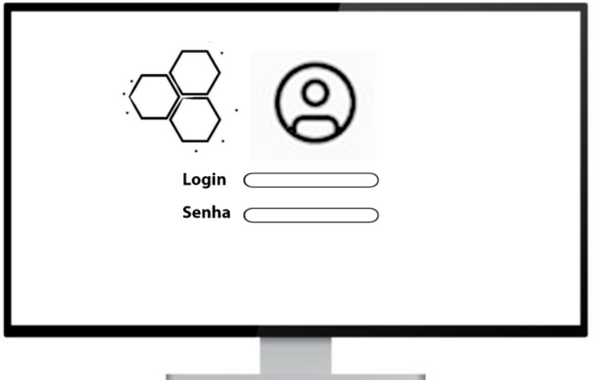 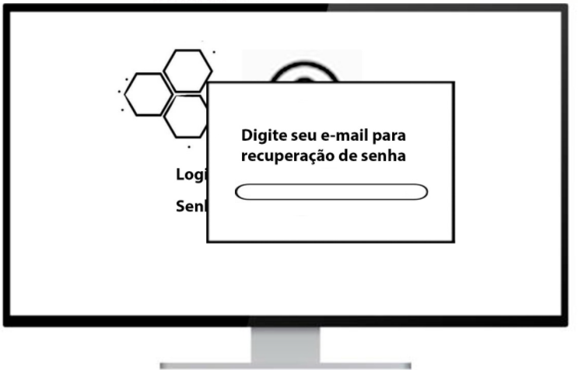

## 4.2 Central com menu e funções;

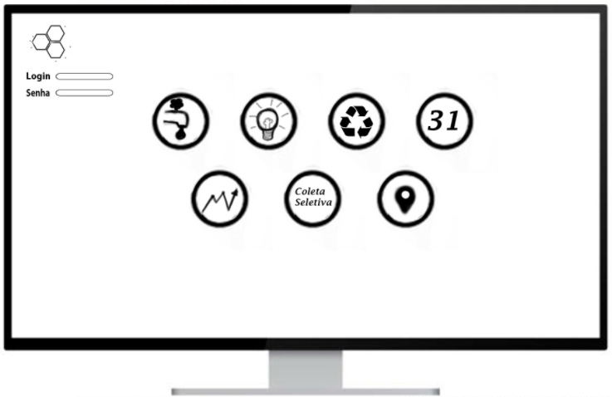

## 4.3 Informações de gastos com luz;

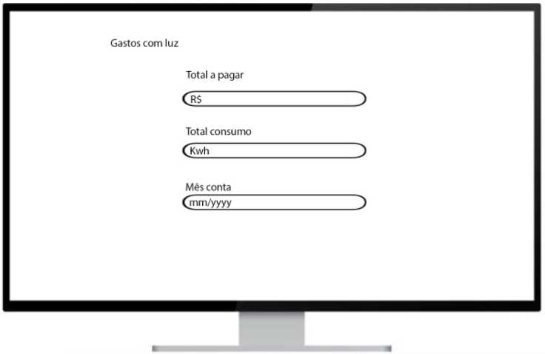

## 4.4 Informações de gastos de água;

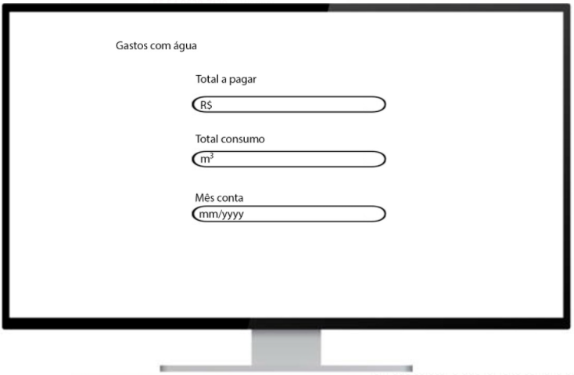

## 4.5 Informações do descarte de lixo;

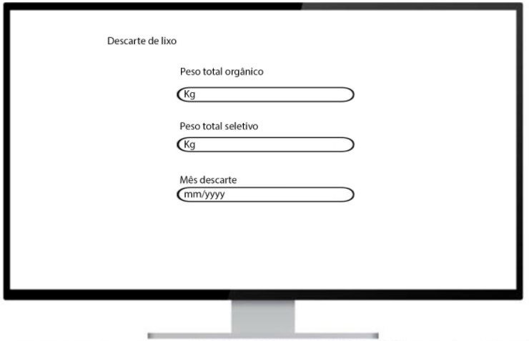

## 4.6 Gráfico do descarte de lixo;

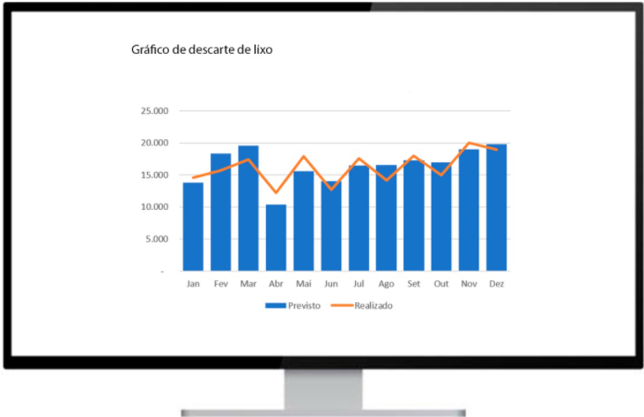

## 4.7 Gráfico gastos gerais;

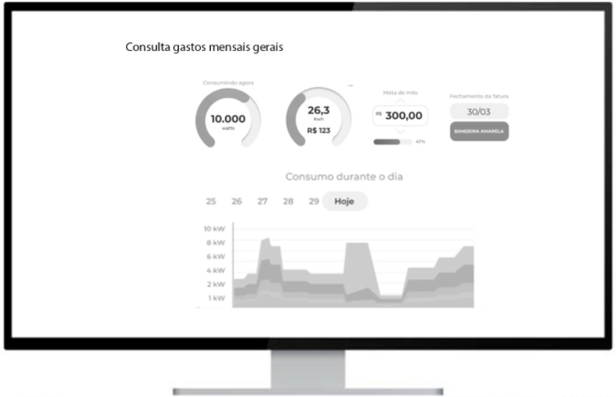

# 5 CASOS DE USO

A seguir o diagrama de casos de uso do sistema, assim como a especificação dos principais.

## 5.1 Diagrama de caso de uso Geral do sistema

.

## 5.2 Especificação detalhada dos casos de uso

Segue a especificação dos casos de uso. Conforme solicitado, foram feitas 5 tabelas referente aos principais casos de uso do sistema.

| Nome do caso de uso | Fazer Login |
| --- | --- |
| Atores | Usuário |
| Resumo | Esse caso de uso descreve as etapas para que possa ser feito login no sistema |
| Pré-condições | A conta precisa primeiramente já estar criada |
| Pós-condições | O login precisa já estar validado |
| Fluxo principal | |
| 1 – [S] Solicitar criação da conta | |
| 2 – [A] Informar Nome, CPF, Endereço e Telefone | |
| 3 – [S] Solicitar Envio de Comprovante | |
| 4 – [A] Inserir Comprovante | |
| 5 – [A] Informar login e senha desejados | |
| 6 – [S] Abrir conta | |
| Restrições/Validações | 1 - Necessário comprovante de residência; 2 - Não pode ser menor de idade |
| Fluxo alternativo - Atualização de cadastro | |
| 1 - Executar caso de uso atualizar cadastro, para atualização do cadastro do usuário | |

| Nome do caso de uso | Incluir gastos |
| --- | --- |
| Atores | Usuário |
| Resumo | Esse caso de uso descreve o que é necessário para inclusão ou exclusão de dados no sistema |
| Pré-condições | Fazer o login no sistema com usuário válido |
| Pós-condições | Possuir gastos para serem adicionados |
| Fluxo principal | |
| 1 – [S] Solicitar login do usuário | |
| 2 – [A] Incluir dados | |
| 3 – [A] Informar qual tipo de dado vai manipular (Gastos com luz, água ou lixo) | |
| 4 – [S] Executar tarefa solicitada para tipo de dado informado | |
|  | |
| Restrições/Validações | 1 - Apurar se gasto do mês está na média |
| Fluxo alternativo | |
|  | |
| Fluxo de exceção - Apurar se gasto do mês está na média | |
| 1 - Comunicar que o gasto mensal está acima ou abaixo da média 2 - Solicitar comprovante do gasto 3 - Se não enviado comprovante 4 - Recusar tarefa solicitada | |

| Nome do caso de uso | Administrar cadastros |
| --- | --- |
| Atores | Administrador do sistema |
| Resumo | Esse caso de uso descreve o que deve ser feito para serem administrados os cadastros dos usuários |
| Pré-condições | Possuir pelo menos um usuário cadastrado na base de dados |
| Pós-condições | Inclusão de novos cadastros |
| Fluxo principal | |
| 1 – [S] Solicitar dados a serem cadastrados | |
| 2 – [S] Validar se os dados já não existem na base | |
| 3 – [S] Cadastrar novo usuário na base | |
| 4 – [S] Validar acesso | |
|  | |
| Restrições/Validações | 1 - Validar usuário |
| Fluxo alternativo - Atualizar dados | |
| Executar caso de uso atualiza cadastro, para atualizar dados do usuário que já existe na base  Atualizar Cadastro:  Caso os dados já existam na base então será realizada atualização após confirmação do usuário. | |
| Fluxo de exceção - Validar usuário | |
| 1 - Comunicar que o usuário já está cadastrado 2 - Recusar cadastro | |

| Nome do caso de uso | Consultar gastos mensais |
| --- | --- |
| Atores | Usuário |
| Resumo | Esse caso de uso descreve como deve ser realizada a consulta aos dados já cadastrados |
| Pré-condições | Efetuar login no sistema, com usuário e senha |
| Pós-condições | Possuir gastos cadastrados |
| Fluxo principal | |
| 1 – [S] Solicitar quais dados quer consultar: Despesas de Água, Despesas de energia elétrica ou Lixo, e qual o período ou data de consulta | |
| 2 – [S] Selecionar os dados solicitados na base com base nos parâmetros declarados pelo usuário | |
| 3 – [S] Organizar dados | |
| 4 – [S] Apresentar ao usuário | |
|  | |
| Restrições/Validações | 1 - Validar se dados existem na base |
| Fluxo alternativo - Atualizar gastos | |
| Executar caso de uso atualiza gastos, para atualizar os gastos do usuário que já existam na base  Atualiza Gastos:  Caso os dados já existam na base então será realizada atualização após confirmação do usuário. | |
| Fluxo de exceção - Validar se dados existem na base | |
| 1 - Comunicar que os dados não constam na base 2 - Recusar consulta | |

| Nome do caso de uso | Visualizar gráfico de descarte de lixo |
| --- | --- |
| Atores | Usuário |
| Resumo | Esse caso de uso descreve como deve ser realizada a consulta aos dados já cadastrados e posteriormente apresentar os dados de forma gráfica |
| Pré-condições | Efetuar login no sistema, com usuário e senha |
| Pós-condições | Possuir gastos cadastrados de descarte de lixo |
| Fluxo principal | |
| 1 – [S] Solicitar qual o período da consulta | |
| 2 – [S] Selecionar os dados solicitados na base conforme parâmetros de entrada do usuário | |
| 3 – [S] Organizar dados | |
| 4 – [S] Montar gráfico com os gastos | |
| 5 – [S] Apresentar gastos ao usuário | |
|  | |
| Restrições/Validações | 1 - Validar se dados existem na base |
| Fluxo alternativo | |
|  | |
| Fluxo de exceção - Validar se dados existem na base | |
| 1 - Comunicar que os dados não constam na base 2 - Recusar consulta | |

### 6 DIAGRAMA DE CLASSES

A seguir, o diagrama de classes do sistema EnerSave, contendo as principais entidades/classes e relações entre elas, com seus respectivos atributos e métodos.

## 6.1 Diagrama de classes geral do sistema

### 7 DIAGRAMA DE SEQUÊNCIA

# 

A seguir, o diagrama de sequência do sistema EnerSave, com a

ordem em que os métodos presentes na aplicação são executados.

## 7.1 Diagrama de sequência geral do sistema

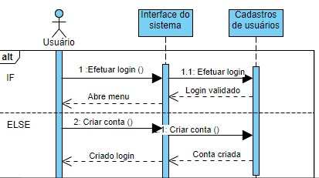

6.1.1 Diagrama de Sequência Efetuar Login

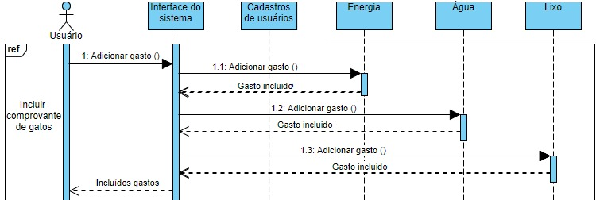

6.1.2 Diagrama de Sequência Adicionar Gasto

6.1.3 Diagrama de Sequência Consultar gastos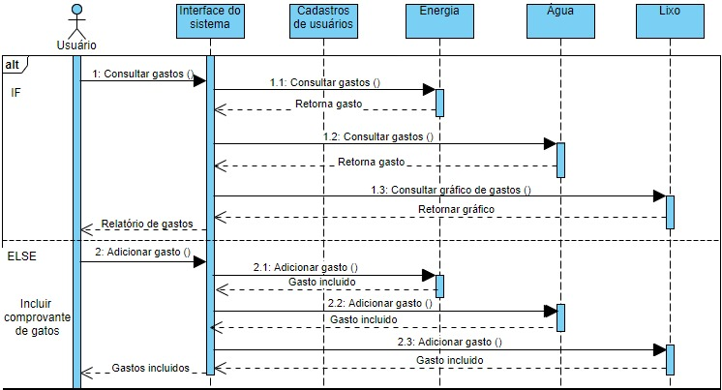

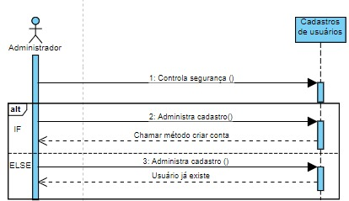

6.1.4 Diagrama de Sequência Controla Segurança

# PROJETO DA CAMADA DE PERSISTÊNCIA

A seguir, o modelo Entidade-Relacionamento derivado do diagrama de classes do sistema, além do dicionário de dados contendo os dados, tipos e ligação entre as entidades envolvidas.

## 8.1 Diagrama entidade relacionamento

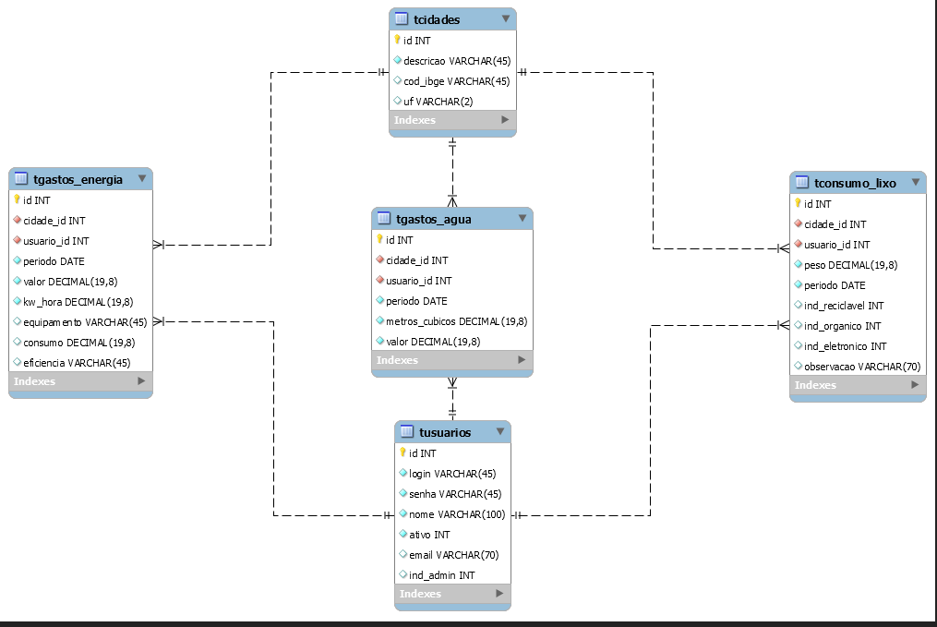

### **8.2** **Dicionário de dados do ER**

| **Tabela TCIDADES** | | | | | | |
| --- | --- | --- | --- | --- | --- | --- |
| **Campo** | **PK** | **FK** | **UK** | **Nulo** | **Tipo** | **Descrição** |
| id | X |  | X |  | INT | Identificador Único da tabela tcidades |
| descricao |  |  | Y |  | VARCHAR(45) | Descrição ou nome da cidade |
| cod_ibge |  |  |  | X | VARCHAR(45) | Código IBGE do município |
| uf |  |  |  |  | VARCHAR(2) | Unidade federativa |

Tabela 7.2.1 – Tabela tcidades

| **Tabela TUSUARIOS** | | | | | | |
| --- | --- | --- | --- | --- | --- | --- |
| **Campo** | **PK** | **FK** | **UK** | **Nulo** | **Tipo** | **Descrição** |
| id | X |  | X |  | INT | Identificador único da tabela TUSUARIOS. |
| login |  |  | X |  | VARCHAR(45) | Login de acesso |
| senha |  |  |  |  | VARCHAR(45) | Senha de acesso |
| nome |  |  |  |  | VARCHAR(100) | Nome do usuário |
| ativo |  |  |  |  | INT | Indica se o usuário está ativo no sistema |
| email |  |  |  | X | VARCHAR70) | Email do funcionário |
| ind_admin |  |  |  | X | INT | Indica se o usuário é admin |

Tabela 7.2.2 – Tabela tusuarios

| **Tabela TGASTOS_ENERGIA** | | | | | | |
| --- | --- | --- | --- | --- | --- | --- |
| **Campo** | **PK** | **FK** | **UK** | **Nulo** | **Tipo** | **Descrição** |
| id | X |  | X |  | INT | Identificador único da tabela TGASTOS_ENERGIA. |
| cidade_id |  | X | Y |  | INT | Referência à TCIDADES |
| usuário_id |  | X | Y |  | INT | Referência à TUSUARIOS |
| periodo |  |  | Y |  | DATE | Período do gasto de energia |
| valor |  |  |  |  | NUMERIC(19,8) | Valor da energia gasta |
| kw_hora |  |  |  |  | NUMERIC(19,8) | Valor em kW/h |
| equipamento |  |  |  | X | VARCHAR(45) | Equipamento gastador |
| consumo |  |  |  | X | NUMERIC(19,8) | Consumo de energia |
| eficiencia |  |  |  | X | INT | Eficiência |

Tabela 7.2.3 – Tabela tgastos_energia

| **Tabela TGASTOS_AGUA** | | | | | | |
| --- | --- | --- | --- | --- | --- | --- |
| **Campo** | **PK** | **FK** | **UK** | **Nulo** | **Tipo** | **Descrição** |
| id | X |  | X |  | INT | Identificador único da tabela TGASTOS_AGUA. |
| cidade_id |  | X | Y |  | INT | Referência à TCIDADES |
| usuário_id |  | X | Y |  | INT | Referência à TUSUARIOS |
| periodo |  |  | Y |  | DATE | Período do gasto de água |
| valor |  |  |  |  | NUMERIC(19,8) | Valor da água |
| metros_cubicos |  |  |  |  | NUMERIC(19,8) | Metros cúbicos total |

Tabela 7.2.4 – Tabela tgastos_agua

| **Tabela TCONSUMO_LIXO** | | | | | | |
| --- | --- | --- | --- | --- | --- | --- |
| **Campo** | **PK** | **FK** | **UK** | **Nulo** | **Tipo** | **Descrição** |
| id | X | X | X |  | INT | Identificador único da tabela TCONSUMO_LIXO. |
| cidade_id |  | X | Y |  | INT | Referência à TCIDADES |
| usuário_id |  | X | Y |  | INT | Referência à TUSUARIOS |
| periodo |  |  | Y |  | DATE | Período do descarte |
| peso |  |  |  |  | NUMERIC(19,8) | Peso do lixo descartado |
| ind_reciclavel |  |  |  | X | INT | Indica se o lixo é reciclável |
| ind_organico |  |  |  | X | INT | Indica se o lixo é orgânico |
| ind_eletronico |  |  |  | X | INT | Indica se o lixo é eletrônico |
| observacao |  |  |  | X | VARCHAR(45) | Observação referente ao descarte |

Tabela 7.2.5 – Tabela tconsumo_lixo

## 

## 9 ESTRATÉGIA DE TESTES

Os testes iniciais da aplicação serão realizados pelo próprio desenvolvedor responsável por cada etapa de desenvolvimento, um teste secundário será direcionado e amparado pelo responsável de Garantia de Qualidade (Quality Assurance – QA) da equipe de desenvolvimento, que realizará testes de nível unitário de cada classe e componente do sistema, e também os testes de usabilidade a níveis de integração e teste prático de uso do sistema, garantindo a boa experiência do usuário e já corrigindo possíveis bugs de uso ou de abertura da aplicação, a fim de garantir que o resultado final seja coeso a definição dos casos de uso e diagramas de sequência da aplicação.

O processo de teste será realizado e documentado desde a implementação do código inicial do sistema, em versão Alfa, bem como a cada versionamento do sistema, e incremento de cada etapa desenvolvida, seja etapa do escopo inicial do projeto, bem como demandas futuras de melhoria e customização da aplicação. Será devidamente disponibilizado a equipe de desenvolvimento com indicativo de qual fase do código contém falhas ou inconsistências para que sirva de base para as devidas correções.

Após as etapas de testes serem concluídas com êxito, com devidos ajustes e correções a cada funcionalidade, uma equipe de usuários irá testar o sistema em fase BETA na busca de erros mais sutis, esses erros serão ajustados, caso existam, após isso o software será compilado e entregue para o uso dos usuários no geral em sua versão mais estável, RELEASE.

Para execução dos testes, deverá ser utilizado o *checklist* a seguir:

* Abertura do sistema sem BUGs ou erros de SQL;
* Abertura de telas sem erros de BUGs ou erros de SQL;
* Validar se a interface desenvolvida seguiu rigorosamente os protótipos de tela;
* Testar se os botões e ações de tela correspondem ao que está definido nos casos de uso e diagramas de sequência;
* Testar os campos obrigatórios dos cadastros, formulários, e validar as respostas;
* Realizar a validação de *login,* bem como o processo de recuperação de senha;

• Validar estrutura dos dados inseridos na aplicação;

### 10 TELAS IMPLEMENTADAS

## 

## 10.1 Inicial

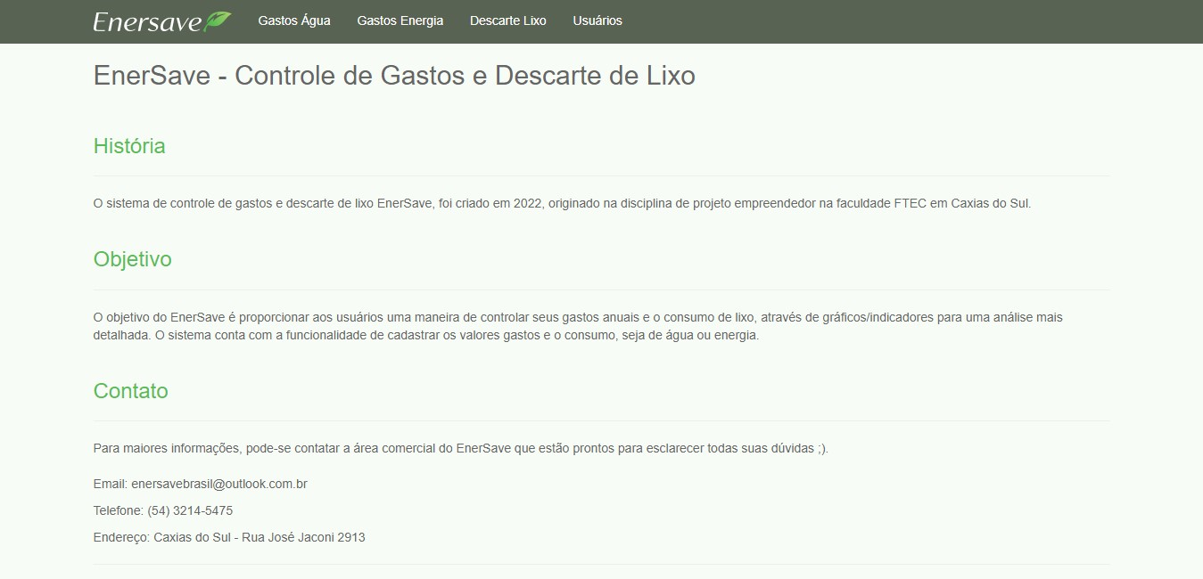

## 10.2 Incluir gasto de água

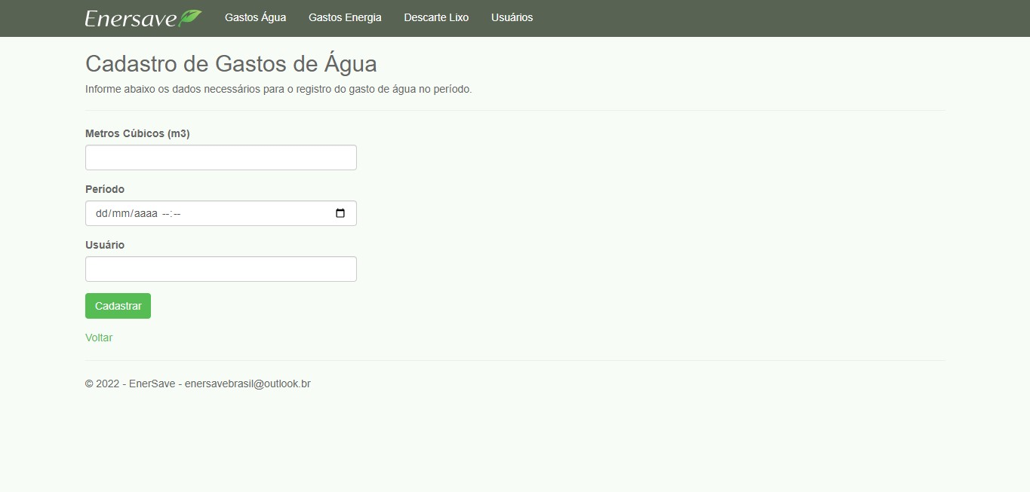

## 

## 10.3 Editar gasto de água

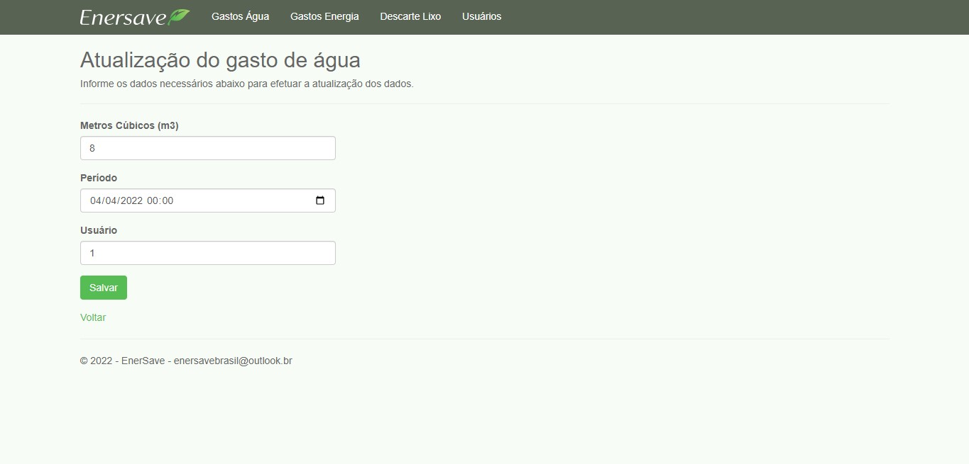

## 

## 10.4 Listar gasto de água

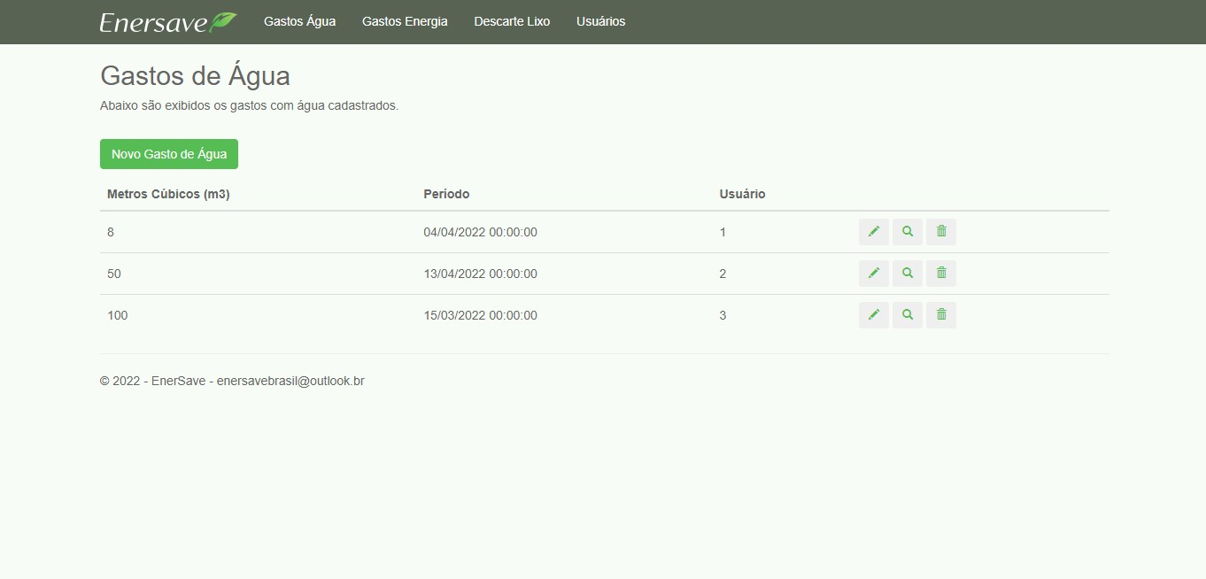

## 

## 10.5 Validação - Listar gasto de água

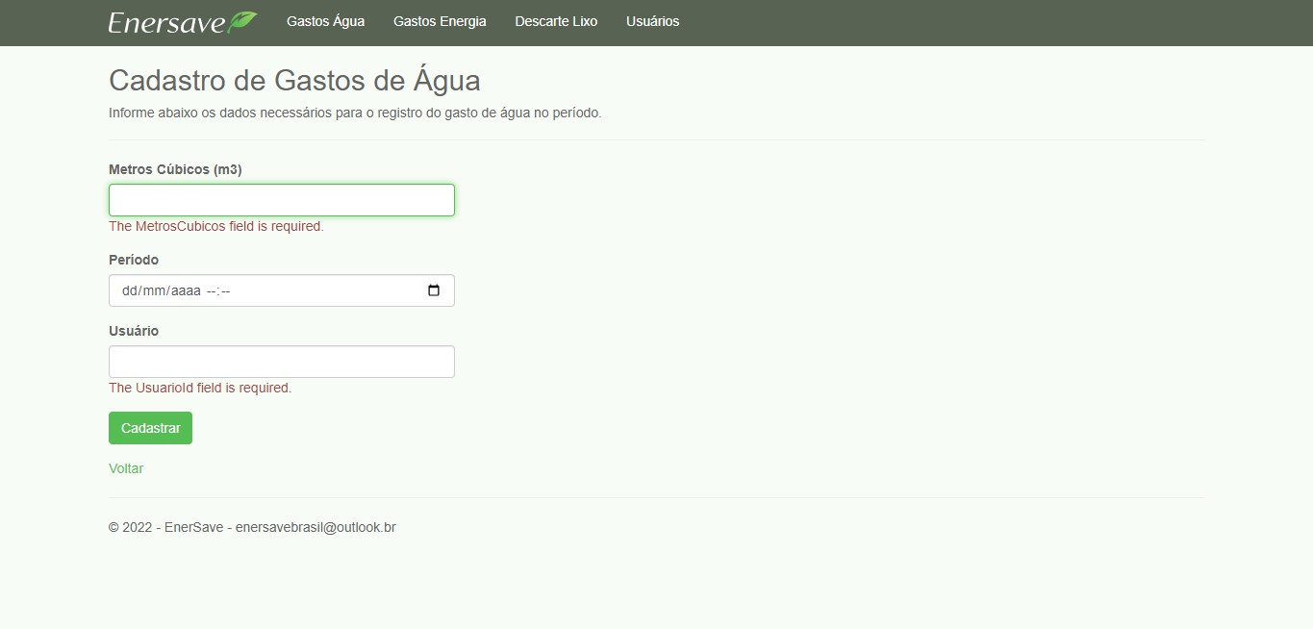

## 10.6 Detalhar gasto de água

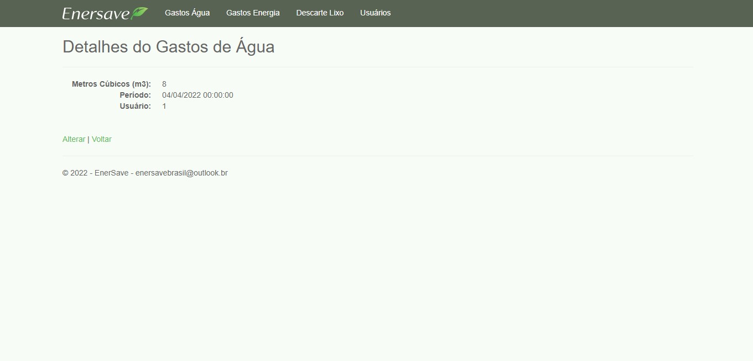

## 10.7 Excluir gasto de água

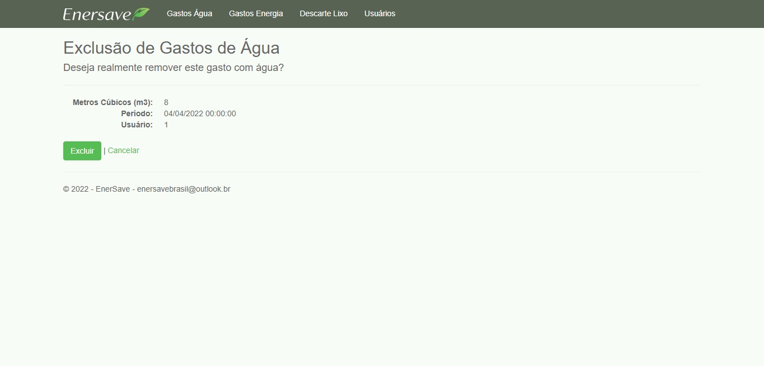

### 

### **11 CONCLUSÃO**

Neste projeto abordamos o projeto EnerSave, e após realizar toda a documentação, diversas análises e reuniões de definições concluímos que o projeto foi de grande valia para diversos usuários com o objetivo de conseguir obter indicadores relacionados ao seu consumo e descarte e apesar de ser um projeto com diversos desafios, contribuiu para nossa evolução como analistas e para o conhecimento do tema.

### **12** REFERÊNCIAS BIBLIOGRÁFICAS

REGEBE, Fernanda - **O Paradigma da Orientação a Objetos, A Linguagem Unificada de Modelagem (UML) A Organização e Representação do conhecimento**. Bahia: ODDONE Nanci, 2011.

PALHAIS, Catarina – **Prototipagem – Uma abordagem ao processo de desenvolvimento de produtos**. Lisboa, Universidade de Lisboa Faculdade Belas – Artes, 2015.